Ежегодное инвестиционное послание
Главы администрации муниципального образования –
городской округ город Касимов
«Инвестиционный климат и инвестиционная политика
муниципального образования – городской округ город Касимов»

Все мы прекрасно понимаем, что любое инвестиционное вливание в экономику города – это создание новых рабочих мест, стабильный доход для граждан, уверенность в «завтрашнем дне», пополнение бюджета.
Цель послания – информирование участников инвестиционного процесса о достигнутых результатах инвестиционной деятельности, проводимой в городе инвестиционной политики, планируемых мероприятиях и задачах, поставленных перед Администрацией города в этом направлении на 2018 год.
В настоящее время привлечение инвестиций - одна из самых актуальных тем на федеральном, региональном и муниципальном уровнях. И когда поднимается вопрос об увеличении объѐмов инвестиций в экономику какого-либо региона, речь идѐт о привлечении инвесторов на площадку конкретного муниципального образования. Поэтому именно от органов местного самоуправления зависит, насколько хорошо выстроена система поддержки инвестиционной деятельности.
Итак, несколько слов о сложившейся на территории города инвестиционной ситуации и достигнутых в 2017 году результатах.
Объем инвестиций в основной капитал, осуществленных крупными и средними предприятиями на территории города, в 2017 году составил 150,6 млн.руб. Указанная сумма меньше уровня аналогичного периода 2016 года больше чем в 2 раза. Данное снижение обусловлено завершением бюджетного финансирования муниципальной программы по переселению из аварийного жилого фонда. Так, доля бюджетных средств в общем объеме инвестиций в 2017 году составила лишь 12% или 18,1 млн. рублей, тогда как за аналогичный период 2016 года доля инвестиций за счет бюджетных источников составляла более 40% или 139,1 млн. рублей.
Следует отметить, что основная доля инвестиций (86,5%) была направлена предприятиями на приобретение оборудования, тогда как в 2016 году на эти цели было направлено чуть более 50%
- 9,3% от общей суммы инвестиций направлено на строительство и реконструкцию зданий и сооружений
- 4% направлены на прочие цели
В прошедшем году на территории муниципального образования в стадии реализации находились 24 инвестиционных проекта, с общим объемом инвестиций 3,535 млрд. руб., в т.ч. бюджетные 20,3 млн. руб. или 0,6%.
Из них:
- объекты производственного назначения – 5 инвестиционных проектов (реконструкция инженерных сетей и производственных цехов ОАО «Порт «Коломна», реконструкция объекта культурного наследия «Дом Кострова» под гостиничный комплекс, создание инновационного автоматизированного промышленного тепличного комплекса, реконструкция производственных корпусов ЗАО «Касимовская кондитерская фабрика», реконструкция производственного здания ООО «Кром»);
- объекты социального, культурного и бытового назначения – 18 инвестиционных проектов (строительство 10-и многоквартирных жилых домов, гостиница с кафе по ул. Набережная на 12 номеров на 20 мест, реконструкция нежилого здания под гостиницу по ул. Советская, д.17, 5 объектов торгового назначения общей площадью 976,28 кв. м, газификация жилого дома (0,203 км), строительство светофорного объекта на перекрестке ул. Ленина – ул. Татарская и др.);
- прочие инвестиционные проекты (реконструкция нежилого здания по адресу ул. Поселок Фабрика, д. 7.
По состоянию на 01.01.2018 года на объектах ориентировочно освоено 874,6 млн. руб.
В 2017 году введены в эксплуатацию:
- светофорный объект на перекрестке ул. Ленина – ул. Татарская;
- закончены работы по благоустройство сквера и парка культуры по ул. Советская, дворовых территорий;
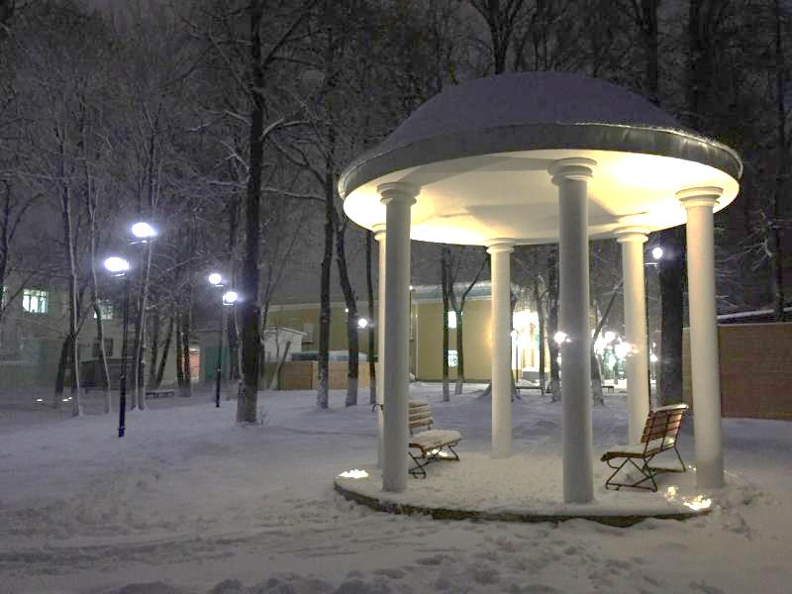

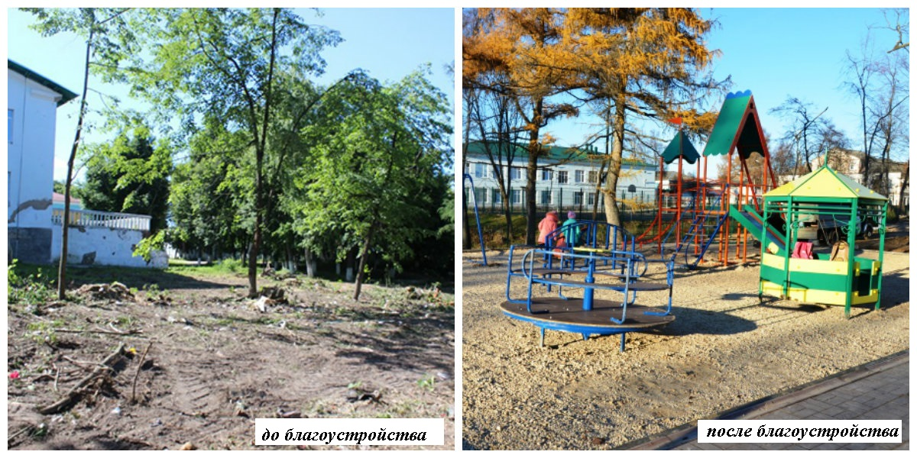

- торгово-офисное здание по ул. Индустриальной ;
- нежилое здание (магазин) по ул. Окружная, д. 3а и другое.
В настоящее время остаётся актуальным вопрос по строительству на территории города современного тепличного хозяйства, которое обеспечит в дальнейшем потребность в овощах не только нашего города с объемом инвестиций 2412 млн.руб, но и всего региона, а также реставрации объекта культурного наследия «Дом Кастрова» с приспособлением под гостиничный комплекс», причалом для маломерных судов, музеем и кафе. Общая сумма инвестиций оценивается в 130 млн. рублей.
Важным фактором повышения инвестиционной привлекательности любого муниципального образования является улучшение качества городской среды, создание комфортных и безопасных условий проживания граждан, поддержание и улучшение санитарного и эстетического состояния территорий населенных пунктов района.
Привлечение инвестиций в экономику города является одной из наиболее важных задач, стоящих перед администрацией муниципального образования, решение которой возможно путем формирования целенаправленной и комплексной политики.
С этой целью администрацией был разработан ряд важных документов по поддержке инвестиционной деятельности потенциальных инвесторов.
Во-первых, – это информационная поддержка с использованием интернет ресурса – создан специализированный раздел «Инвестиции» на сайте муниципального образования. В данном разделе размещена необходимая для инвестора информация о муниципальном образовании; порядок взаимодействия инвесторов с должностными лицами и органами местного самоуправления; информация о каналах прямой связи инвесторов и руководства муниципального образования информация о свободных инвестиционных проектах, площадках, предложениях; об инвестиционной привлекательности муниципального образования; план создания объектов необходимой транспортной, энергетической, социальной и другой инфраструктуры муниципального образования Здесь же потенциальный инвестор может найти информацию и по поддержке, которая предоставляется администрацией города.
Во-вторых, любой инвестор, действующий или готовый реализовать инвестиционный проект на территории города, может напрямую по телефону «горячей линии» обратиться в администрацию города. нами разработан и принят регламент по сопровождению инвестиционных проектов по принципу "одного окна." Благодаря принятому документу на территории города стало возможным упрощение процедуры выхода бизнеса на инвестиционную площадку.
В-третьих: для более эффективного решения задач по привлечению инвестиционных ресурсов, помимо информационной и консультационной помощи, было принято решение о возможности предоставления инвесторам льгот по уплате земельного налога и арендной платы за земельные участки, находящиеся в собственности города, в соответствии с Положением о муниципальной поддержке инвестиционной деятельности на территории муниципального образования – городской округ город Касимов.
С целью улучшения состояния инвестиционного и предпринимательского климата, снижения административных барьеров, оптимизации процедур, связанных с ведением на территории города инвестиционной и предпринимательской деятельности, постановлением администрации от 11.07.2017г. №797 создан Штаб по улучшению состояния инвестиционного и предпринимательского климата в муниципальном образовании – городской округ город Касимов. Основными задачами и функциями Штаба является формирование мероприятий, направленных на развитие и поддержку малого и среднего предпринимательства в муниципальном образовании – городской округ город Касимов.
С целью привлечения инвесторов, администрация активно продвигает муниципальное образование посредством выставочно-ярмарочной деятельности, участием во всевозможных форумах, конференциях, стараемся помочь нашим предприятиям расширить рынок сбыта, буклеты с продукцией предприятий также рекламируются и выставляются на этих форумах.
Сформированный альбом с информацией о свободных инвестплощадках представлен субъектам малого предпринимательства, разослан на электронные адреса крупным бизнесменам, а также участникам форумов в различные города.
По состоянию на 01.01.2018г. в муниципальном образовании в реестр свободных инвестиционных площадок включены 23 площадки, расположенные на земельных участках общей площадью 84,8 га (в собственности муниципального образования - 52,0 га, в частной собственности – 32,7 га). В сентябре 2017 г. реализована инвестиционная площадка - Комплекс зданий с земельным участком, по адресу: г. Касимов, ул. Ленина, д. 2-А для дальнейшей реконструкции здания под медицинский центр.
Рост инвестиций напрямую влияет не только на увеличение налоговых поступлений в бюджет, создание новых рабочих мест, но и на уровень и качества жизни.
Администрация муниципального образования подвела итоги реализации инвестиционных проектов за 2016-2017г: ежегодно будет дополнительно поступать 4073,5 тыс. руб., в том числе в местный бюджет 1576,4т.р.
Из них:
НДФЛ-1900,8 тыс. руб., ЕНВД – 908 тыс. руб., УСН – 276 тыс. руб., налог на имущество организаций – 704,3 тыс. руб., налог на имущество физических лиц – 284,4 тыс.
Учитывая, что наш город по своему производственному потенциалу, экономико-географическому положению и прочим факторам является достаточно инвестиционно-привлекательным городом, надеемся в новом 2018 году выйти на новый социально-культурный туристический ресурс.

